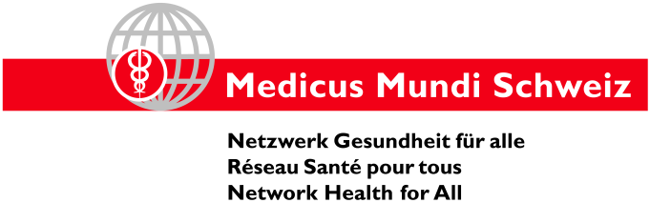
Medienmitteilung
www.medicusmundi.ch

MMS Symposium 2017: Kein Business as usual gegen nichtübertragbare Krankheiten
Wenn Globalisierung krank macht.

(MMS/Basel, 2. November 2017) Herz-Kreislauferkrankungen in Tansania, Diabetes-Epidemie in Mexiko: Längst sind von den nichtübertragbaren Krankheiten nicht mehr nur einkommensstarke Länder betroffen. Eine Tagung in Basel hat sich mit den Ursachen, Folgen und der Verantwortung der Schweiz im Kampf gegen diese globale Epidemie beschäftigt.

Jährlich sterben weltweit 40 Millionen Menschen an nicht-übertragbaren Krankheiten (NCDs). Herz-Kreislauferkrankungen, Diabetes und Krebs fordern das Schweizer Gesundheitssystem stark heraus – doch, was bedeutet diese Epidemie für Entwicklungs- und Schwellenländer, wo 80% der NCDs-bedingten Todesfälle geschehen? Wie nimmt die Schweiz ihre Verantwortung wahr? Mit diesen Fragen haben sich heute Expertinnen und VertreterInnen des Bundes, aus der Wissenschaft und von Nicht-Regierungsorganisationen in Basel an einer Tagung des Netzwerks Medicus Mundi Schweiz auseinandergesetzt.

Herausforderung für Gesundheitssysteme weltweit
Die Gesundheitsversorgung in ressourcenschwachen Ländern ist in der Regel auf PatientInnen ausgerichtet, die nach der notwendigen Therapie und Pflege gesund wieder nach Hause gehen können. Therapie und Pflege ist bei nichtübertragbaren Krankheiten jedoch über einen langen, oft lebenslangen Zeitraum notwendig. „Dies stellt jedes Gesundheitssystem vor hohe Herausforderungen: Genügend finanzielle Mittel, komplexe Fallbegleitung und umfassender Einbezug der PatientInnen sind wichtige Voraussetzungen,“ stellt Dr. Manfred Zahorka (Swiss TPH) fest und fügt an: „Bereits schwache Gesundheitssysteme im globalen Süden brauchen folglich unbedingt Unterstützung, um ihre Gesundheitsversorgung NCD-tauglich zu machen.“

Botschafterin Nora Kronig Romero, Vize-Direktorin des Bundesamtes für Gesundheit, begrüsst, dass die Bekämpfung der NCDs Eingang in die Ziele der UN-Agenda 2030 gefunden hat. „Der Globale Aktionsplan der WHO zur Prävention und Kontrolle von nichtübertragbaren Krankheiten (2013-2020) leistet zu deren Umsetzung einen wichtigen Beitrag. Er zeigt Massnahmen für eine effiziente Bekämpfung der wichtigsten Risikofaktoren auf,“ sagt Kronig Romero. An diesem Plan orientiert sich auch die Schweiz.

Epidemie in Zentralamerika und die Rolle des Freihandels
Dass sich die NCDs überhaupt zu einer globalen Epidemie entwickelt haben, lässt sich über die weltweite Verbreitung von salzhaltigen Lebensmitteln und Süssgetränken im Zuge der Globalisierung erklären. Dies zeigt beispielhaft Mexiko. Seit dem Beitritt des Landes zum nordamerikanischen Freihandelsabkommen 1993, haben Diabetes und Übergewicht epidemische Zustände angenommen. „Zwischen den Jahren 2000 und 2015 hat sich die Verbreitung von Diabetes verdoppelt,“ erzählt Alejandro Calvillo, Gründer der mexikanischen Konsumentenorganisation El Poder del Consumidor. Der medienwirksame Kampf dieser Organisation in den letzten Jahren hat dazu geführt, dass Mexiko als weltweit eines der ersten Länder eine Zuckersteuer eingeführt hat.

Martin Leschhorn Strebel, Geschäftsführer von Medicus Mundi Schweiz, fordert mit Blick auf das zentralamerikanische Beispiel: „Internationaler Freihandel braucht sinnvolle Regulierung, um das Recht der Menschen auf Gesundheit zu schützen.“ Die Schweiz als Standort der global agierenden Lebensmittel- und Tabakindustrie stehe in der Verantwortung, sich international für starke Gesundheitssysteme und ein Handelssystem einzusetzen, das nicht krank mache.

Weitere Informationen:
Martin Leschhorn Strebel, Geschäftsleiter, Natel: 079 673 02 24

